KEŽ -9- ČET. 28.5.2020 2 uri

Nadaljuj z delom, poslikaj in pošlji!

MAJONEZA po kemijsko

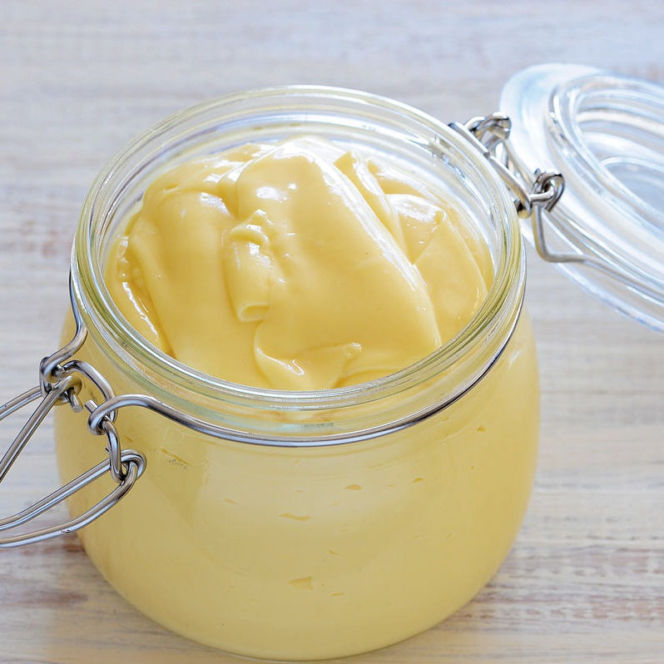

NALOGA:
Ugotovi, kakšna je vloga različnih sestavin v majonezi.
Majonezo pripravi na dva načina, ročno in z mešalnikom.

RAZLAGA:
Ogljikovodiki se z vodo slabo mešajo, lahko pa z njo tvorijo emulzije, če jih močno premešamo. Emulzija nastane med tekočinami, ki se slabo mešajo. Pri tem so kapljice ene tekočine razpršene v drugi tekočini. Primer emulzije maščobe v vodi je mleko, vode v maščobi pa maslo. Emulzije so tudi margarina, majoneza, solatni preliv, sladoled, lateks, nekateri šamponi, kreme za sončenje.
Emulzije ogljikovodikov in vode niso obstojne. Med molekulami vode nastopijo močnejše sile kot med molekulami vode in ogljikovodikov, zato se hitro oblikujeta dve plasti. Stabilnost emulzij lahko povečamo z dodatkom emulgatorjev. Emulgator je snov, ki poveže polarne in nepolarne snovi v stabilne emulzije.

KAJ POTREBUJEMO:  - mali kozarček za vlaganje (s pokrovčkom) ali mala plastenka ali majhna steklenička  - manjša posoda za stepanje ali skodelica  - (jedilna) žlica  - (kavna) žlička  - štoparica  - lopatka za mešanje  - palični mešalnik  - tehtnica | - olje  - kis ali limonin sok  - sol  - gorčica  - 3 jajca (sobne temperature)
KAKO DELAMO:
- V kozarček nalij 2 veliki žlici kisa in 2 veliki žlici olja. Kaj opaziš?
Kozarček tesno zapri in močno enakomerno stresaj 1 minuto. Kaj opaziš?
Postavi kozarček na mizo in izmeri čas, ko se olje in kis ločita med sabo.
- V kozarček nalij 2 veliki žlici kisa in dodaj ščepec soli. Premešaj. Prilij še 2 veliki žlici olja. Kaj opaziš?
Kozarček tesno zapri in močno enakomerno stresaj 1 minuto. Kaj opaziš?
Postavi kozarček na mizo in izmeri čas, ko se olje in kis ločita med sabo.
- Ponovi poskus tako, da namesto soli dodaš pol žličke gorčice.
- Vzemi jajce in loči beljak od rumenjaka.
- Drugi poskus ponovi tako, da namesto soli dodaš žlico rumenjaka.
- Poskus ponovi še enkrat. Namesto rumenjaka pa dodaj žlico beljaka.

REZULTATI:
Primerjaj dogajanje in izmerjene čase.
Skiciraj , fotografiraj vseh pet poskusov.

Ugotovitve:
Ali se vse emulzije ločijo enako hitro?

Kakšna je kemijska zgradba kuhinjske soli? Kakšne so vezi?
To je razlog, ne privlači olja in ne more delovati kot posrednik pri mešanju kisa in olja.

Gorčica je emulgator; privlači tako kis kot olje in pomaga, da ostaneta pomešana dalj časa.

Kako vplivata rumenjak oziroma beljak?

Rumenjak vsebuje emulgator lecitin. Kaj to pomeni?

RAZLAGA:
Majonezo so iznašli Francozi. Leta 1756 naj bi jo iznašel glavni kuhar francoskega maršala de Richelieuja, ko je pripravljal slavnostno pojedino ob zmagi, ki so jo Francozi dosegli v boju za pristanišče Mahón (francoski izgovor Majon) na Menorci. Na pojedini naj bi postregli hladno omako iz smetane in jajc, a je zmanjkalo smetane. Iznajdljivi kuhar jo je nadomestil z oljčnim oljem in nastala je omaka, ki je bila v čast maršalove zmage poimenovana "mahoneza". Okusna omaka je kaj kmalu prešla meje francoskega ozemlja, danes pa jo pozna ves svet.
Tradicionalno se majonezo pripravlja z ročnim mešanjem.

KAKO DELAMO:

1.Majoneza, ročna priprava
- V posodo za stepanje daj rumenjak. Enakomerno premešaj z lopatko za mešanje.
- Dodaj ščepec soli, 1 žličko kisa ali limoninega soka in 1 žličko gorčice. Dobro premešaj, da nastane homogena zmes.
- Pripravi 0,5 dcl olja. Po kapljicah ga dodajaj v prejšnjo zmes. Sproti mešaj in opazuj, kako se majoneza gosti.

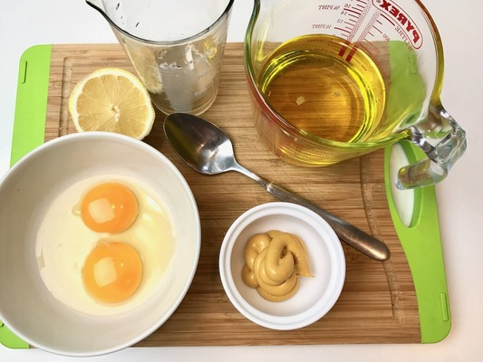

2.Majoneza, s paličnim mešalnikom
- V drugo posodo za stepanje daj po vrsti rumenjak, ščepec soli, 1 žličko kisa ali limoninega soka in 1 žličko gorčice. Na koncu vse prelij z 0,5 dcl olja.
- Palični mešalnik potopi do dna v pripravljeno zmes in mešaj nekaj minut, da se majoneza zgosti.
https://www.youtube.com/watch?v=ENQYQLb3yY8

REZULTATI:
Primerjaj pripravljeni majonezi.
Skiciraj ,fotografiraj!

Ugotovitve:
Hranilne in energijske vrednosti na 100 g majoneze so:

Energijske vrednosti | 3099 kJ / 753 kcal
Beljakovine | 1,4 g
Ogljikovi hidrati | 2,2 g
Maščobe  od tega nasičene maščobe | 82 g  8,9 g

- Izračunaj masni delež nenasičenih maščob v majonezi.

- Stehtaj maso pripravljene majoneze.
Izračunaj, koliko gramov maščob vsebuje in kolikšna je energijska vrednost te količine majoneze.

PO KONČANEM DELU POSPRAVIMO:
- Pripravi slasten sendvič in ga okrasi z narejeno majonezo. Lahko narediš tudi tatarsko omako ali kakšno solato.
- Iz beljakov lahko spečeš vetrce.
- Posodo pomij.

Dober tek!

Za dodatna navodila se lahko obrnete na učiteljico kemije :
marija.pikon@ucitelj.oskm.si

ali
metka.kenda@ucitelj.oskm.si

